Практическое задание по моделированию бизнес-процессов. Часть 3.

Упражнение 1. Декомпозиция процесса “Продажа и маркетинг”
Работа по продажам и маркетингу заключается в ответах на телефонные звонки клиентов, предоставлении клиентам информации о ценах, оформлении заказов, внесении заказов в информационную систему и исследовании рынка. На основе этой информации декомпозируйте работу Продажи и маркетинг (IDEF0).
Создайте следующие работы:
- предоставление информации о ценах;
- оформление заказов;
- исследование рынка.
Результат декомпозиции представлен на рисунке 44.

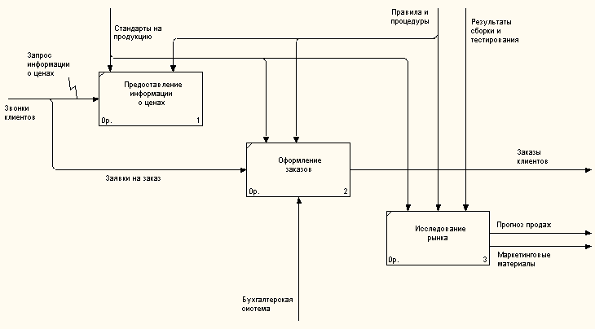

- Результат выполнения упражнения 1 - диаграмма А2

Упражнение 2. Создание диаграммы DFD
Рассмотрим создание модели потоков данных на примере работы Оформление заказов.
При оформлении заказа важно проверить, существует ли такой клиент в базе данных и, если не существует, внести его в базу данных и затем оформить заказ. Оформление заказа начинается со звонка клиента. В процессе оформления заказа база данных клиентов может просматриваться и редактироваться. Заказ должен включать информацию о клиенте и информацию о заказанных продуктах. Оформление заказа подразумевает чтение и запись информации о прочих заказах.
В процессе декомпозиции согласно правилам DFD нужно преобразовать граничные стрелки во внутренние, начинающиеся и заканчивающиеся на внешних ссылках.
1. Декомпозируйте работу Оформление заказов на диаграмме А2.
2. В диалоговом окне Activity Box Count выберите количество работ 2 и нотацию DFD (рисунок 45).
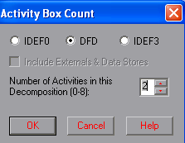
- Выбор нотации DFD в диалоге Activity Box Count
3. Щелкните по кнопке OK и внесите на новой диаграмме DFD А22 имена работ:
- проверка и внесение клиента;
- внесение заказа.
4. Используя кнопку Data store Tool на панели инструментов Model Toolbox, внесите хранилища данных:
- список клиентов;
- список продуктов;
- список заказов.
5. Удалите граничные стрелки с диаграммы DFD А22.
6. Используя кнопку External Reference Tool на панели инструментов Model Toolbox, внесите внешнюю ссылку:
- звонки клиентов.
7. Создайте внутренние ссылки согласно рисунку 46. При именовании стрелок используйте словарь.
8. Обратите внимание, что стрелки Информация о клиентах и Заказы клиентов двунаправленные. Для того чтобы сделать стрелку двунаправленной, щелкните правой кнопкой по стрелке, выберите в контекстном меню пункт Style… и во вкладке Style диалогового окна Arrow Properties выберите опцию Bidirectional.
9. На родительской диаграмме А2 туннелируйте (Change it to resolved rounded tunnel) стрелки, подходящие и исходящие из работы Оформление заказов (рисунок 47).
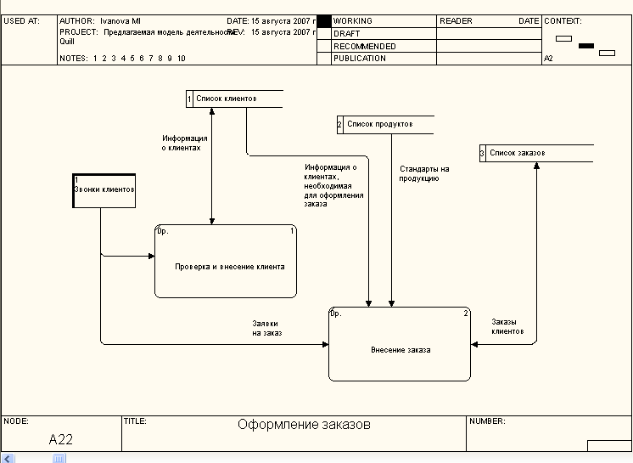

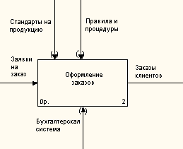

Упражнение 3. Использование стрелок IDEF0 на диаграмме DFD
Некоторые стрелки с диаграммы IDEF0 (не только с родительской) могут показываться на диаграмме DFD. Для отображения таких стрелок используется инструмент Off-Page Reference.
1. Декомпозируйте работу Исследование рынка на диаграмме А2 на диаграмму DFD. Удалите граничные стрелки. Создайте следующие работы:
- разработка прогнозов продаж;
- разработка маркетинговых материалов;
- привлечение новых клиентов.
2. Используя кнопку Data store Tool на панели инструментов Model Toolbox, внесите хранилища данных:
- список клиентов;
- список продуктов;
- список заказов.
3. Добавьте две внешние ссылки:
- маркетинговые материалы;
- прогноз продаж.
4. Свяжите объекты диаграммы DFD стрелками, как показано на рисунке 48.
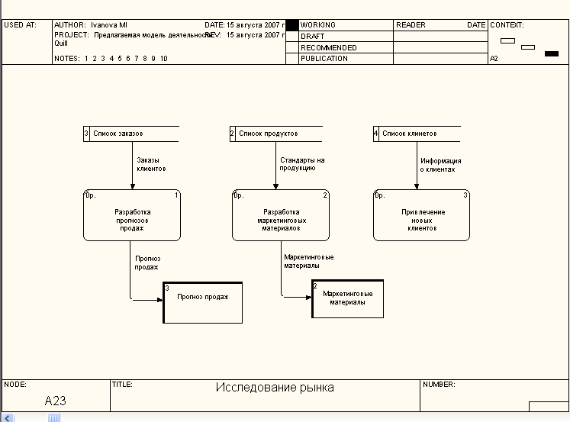
- Диаграмма А23
5. На родительской диаграмме А2 туннелируйте (Change it to resolved rounded tunnel) стрелки, подходящие и исходящие из работы Исследование рынка.
6. В случае внесения новых клиентов в работу Проверка и внесение клиента на диаграмме А22 “Оформление заказов” информация должна направляться к работе Привлечение новых клиентов диаграммы А23 “Исследование рынка”. Для этого необходимо использовать инструмент Off-Page Reference. На диаграмме А22 “Оформление заказов” создайте новую граничную стрелку, исходящую от работы Проверка и внесение клиента, и назовите ее Информация о новом клиенте (рисунок 49).
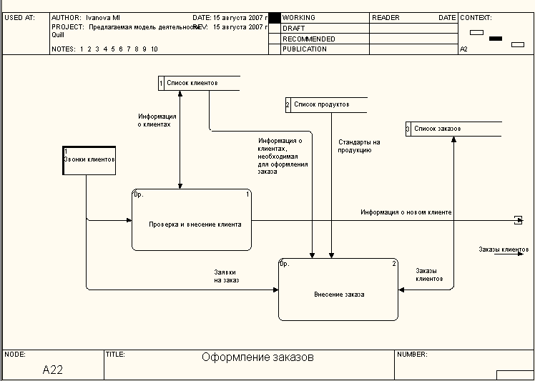
- Граничная стрелка “Информация о новом клиенте” на диаграмме А22
7. Правой кнопкой щелкните по наконечнику стрелки и выберите в меню Off-Page Reference. В появившемся диалоговом окне Off-Page Arrow Reference (рисунок 50) выберите в качестве диаграммы A23D: Исследование рынка (DFD) .
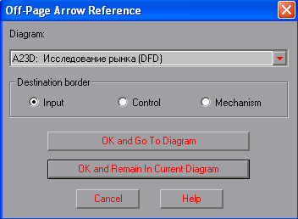
- Рис. 50. Диалог Off-Page Arrow Reference
8. Перейдите в меню Model / Model Properties… , далее – во вкладку Display. Установите опцию Off-Page Reference label – Node number.
9. Перейдите на диаграмму A23D “Исследование рынка” и направьте стрелку Информация о новом клиенте на вход работы Привлечение новых клиентов. Результат представлен на рисунке 51.
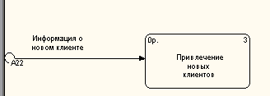
- Межстраничная ссылка на диаграмме А23

